**ЗВІТ**



Про виконання лабораторної роботи №1

Назва роботи: Здобути навички створення, відлагодження та тестування простих проектів мовою C#..

***Виконав*** : Беліч Олександр

***Група,факультет*** : К-21, ІТЕ

***Лектор*** : Артеменко О.І.

**Мета:** Створення найпростіших модульних тестів у середовищі Visual Studio.

**GIT:** *<https://github.com/Alxich/Labs_Csh_lang/tree/main/Lab1>*

Варіант 3

**(1 бал)**

1. **Підготовчий етап :**
2. Встановити visual studio 2019, вибрати наступне.
3. Встановити розширення .Net Core.

**Результат:**

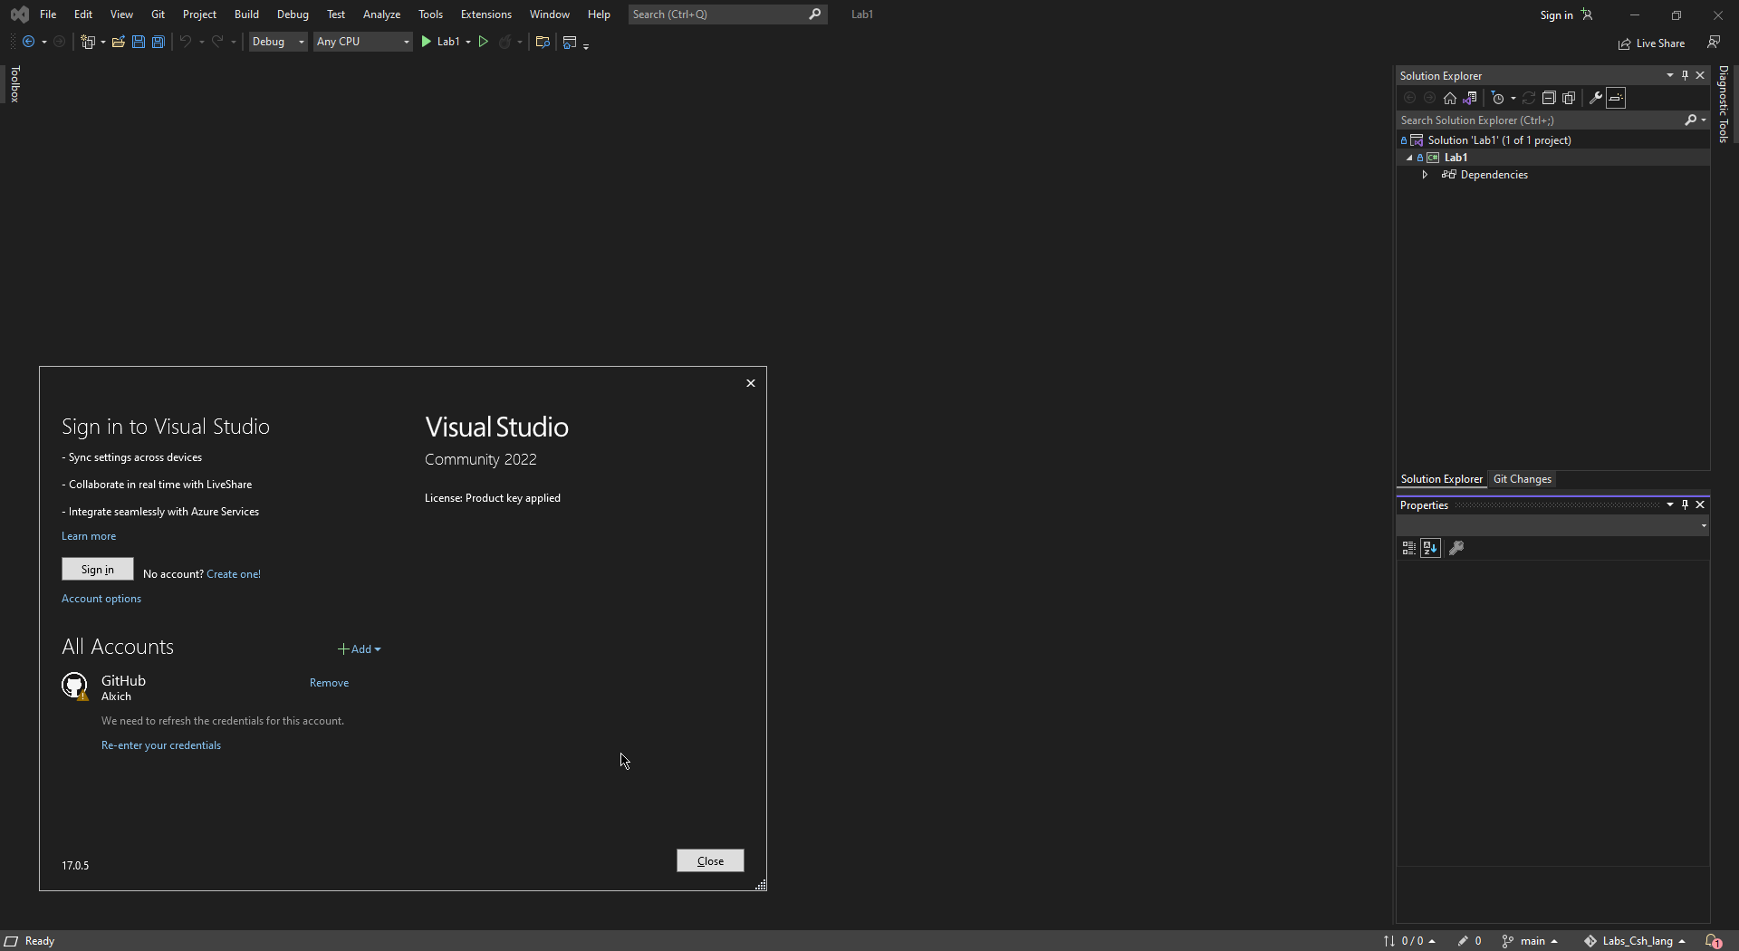

1. **Відкрити Visual Studio та створити простий консольний проект.**
2. Обрати вид проекту

**Результат:**

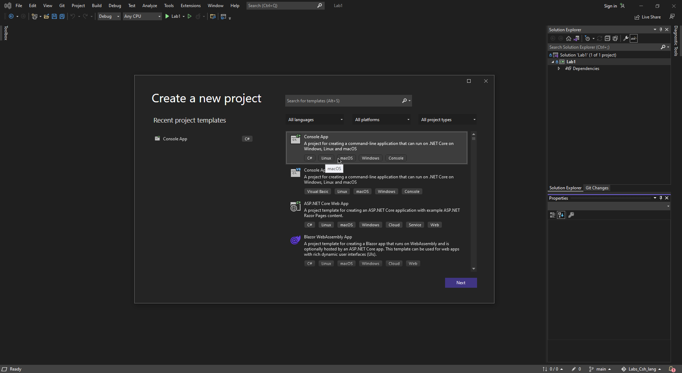

1. Створити та виконати проект, що розв’язує задачу пошуку суми двох чисел, заданих користувачем.

**Результат:**

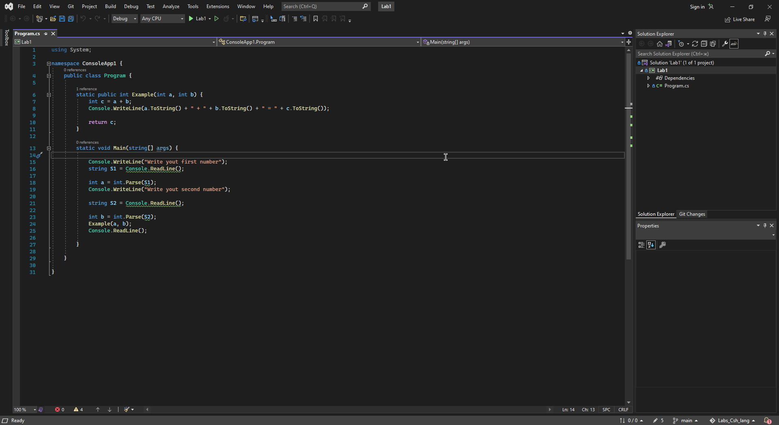

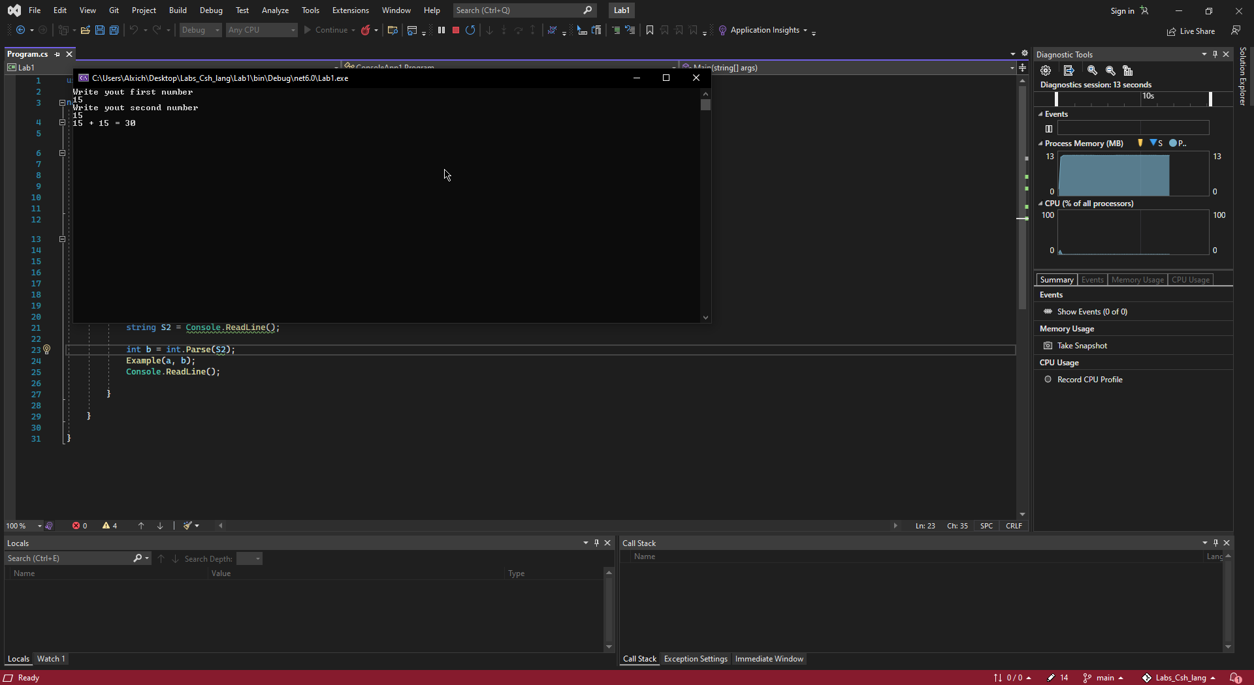

Використаний наступний код:

using System;

namespace ConsoleApp1 {

public class Program {

static public int Example(int a, int b) {

int c = a + b;

Console.WriteLine(a.ToString() + " + " + b.ToString() + " = " + c.ToString());

return c;

}

static void Main(string[] args) {

Console.WriteLine("Write yout first number");

string S1 = Console.ReadLine();

int a = int.Parse(S1);

Console.WriteLine("Write yout second number");

string S2 = Console.ReadLine();

int b = int.Parse(S2);

Example(a, b);

Console.ReadLine();

}

}

}

1. **Зберегти проект.**
2. **Створити тест до проекту.**
3. Створити новий проект типу MSTest.

**Результат:**

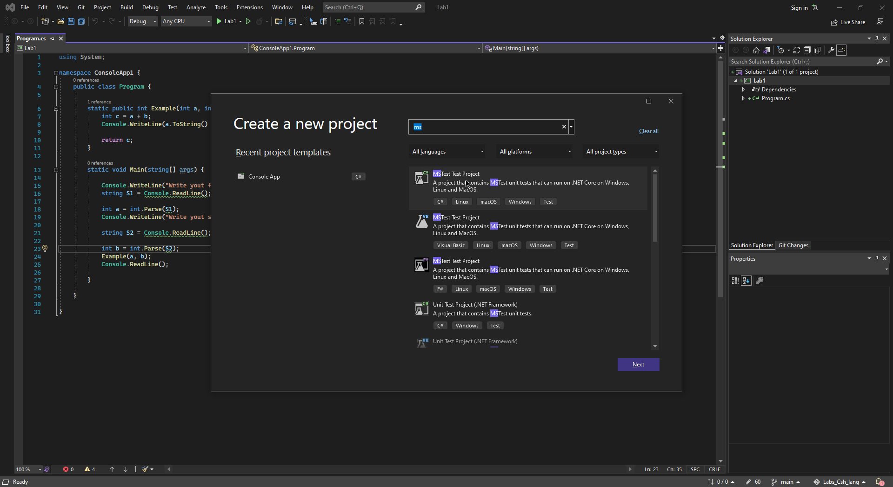

1. Створюєте тест до контрольного прикладу пошуку суми двох чисел наступного виду:

**Результат:**

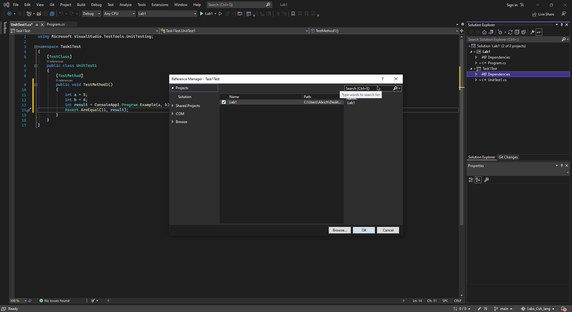

1. **Запустити тест на виконання та перевірити його результати.**

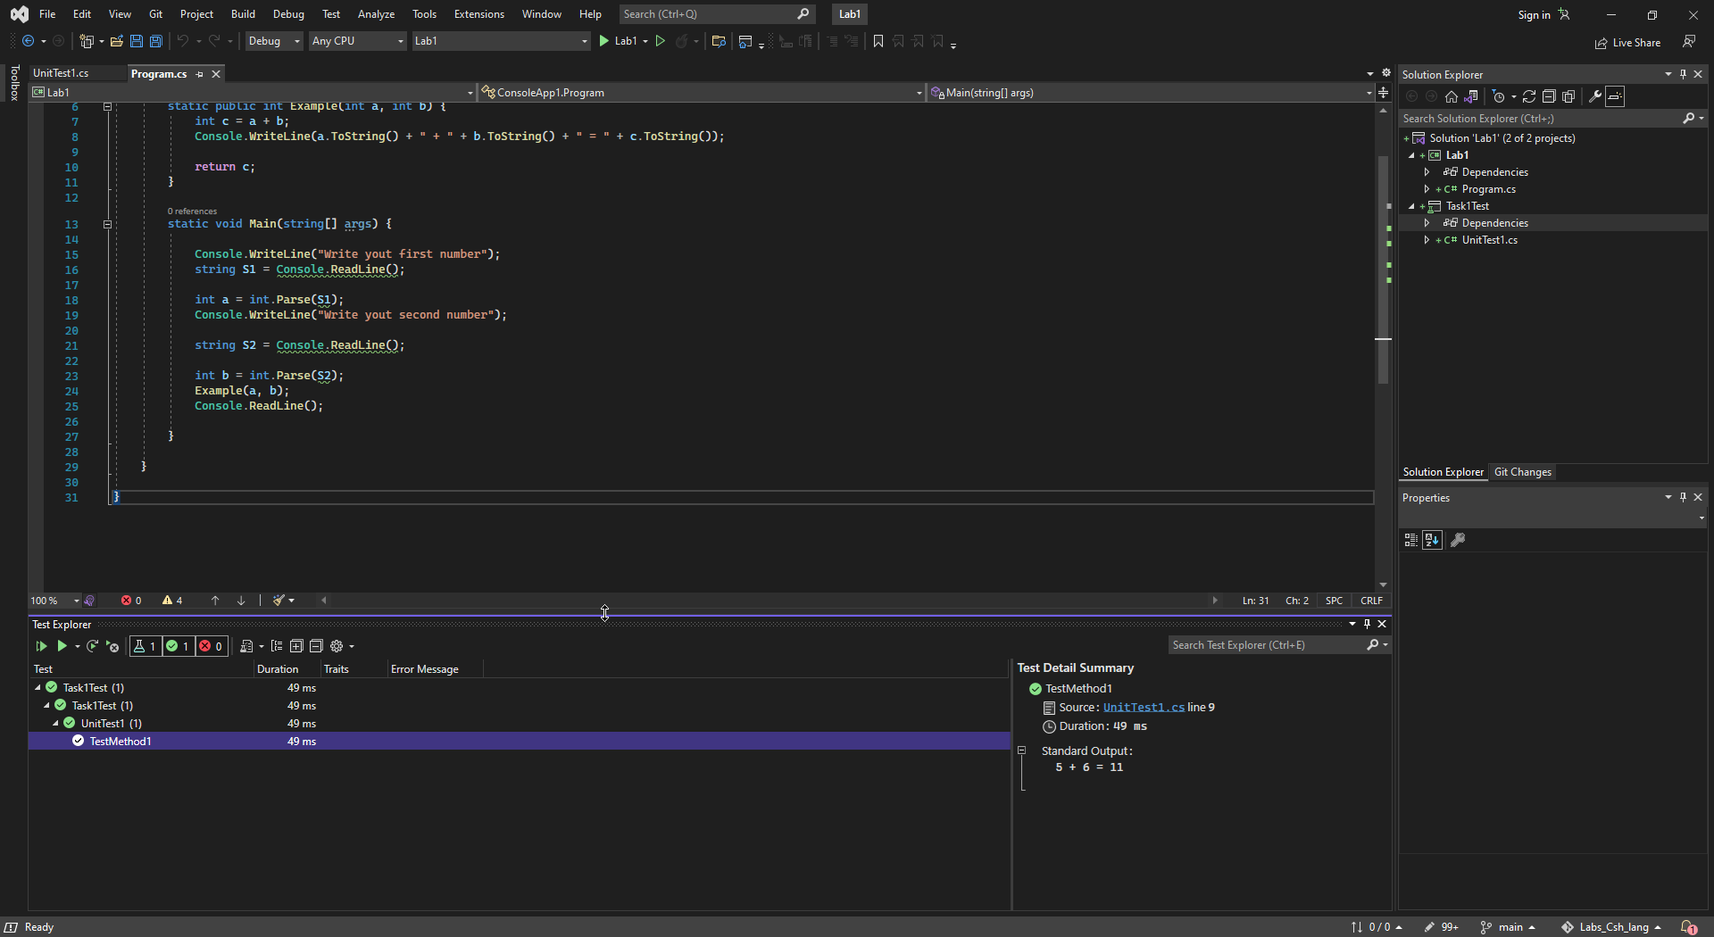

1. **Завантажити папку з проектом до свого репозиторію на GitHub.**

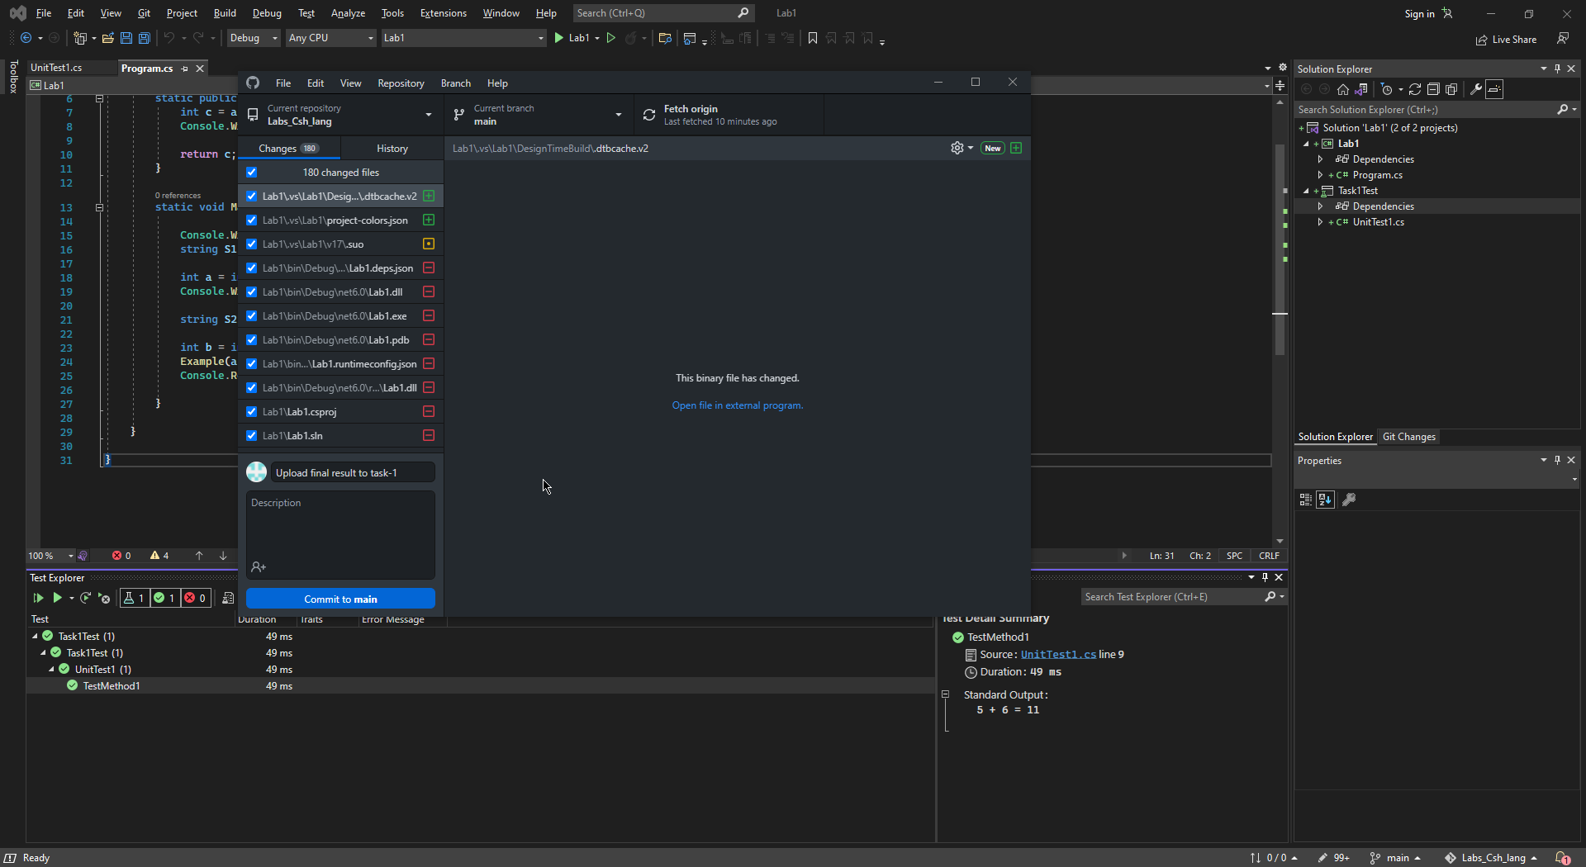

**(4 бал)**

**Завдання:**

Дано a та b – катети прямокутного трикутника. Знайти гіпотенузу с та його периметр.

Вхідні дані: a = 3, b = 4.

Вихідні дані: c = 5, p = 12.